đề HSG LỚP 11 – THPT HẬU LỘC 4 – THANH HÓA
NĂm 2018 - 2019
MÔN TOÁN
Time: 180 Phút
Câu I (4.0 điểm)
1. Cho hàm số (*) và đường thẳng .

Lập bảng biến thiên và vẽ đồ thị (P) của hàm số (*). Tìm để cắt (P) tại hai điểm phân biệt có hoành độ ; thỏa mãn .

2. Giải bất phương trình .
Câu II (4.0 điểm)
1. Giải phương trình
2. Giải hệ phương trình
Câu III (4.0 điểm)
1. Cho là các số thực dương thỏa mãn . Chứng minh rằng:
2. Cho dãy số được xác định bởi .
Tính giới hạn .
Câu IV (4.0 điểm)
1. Tìm để hệ phương trình sau có nghiệm .
2. Trong mặt phẳng với hệ tọa độ , cho hình chữ nhật , có đỉnh , đỉnh nằm trên đường thẳng . Trên tia đối của tia lấy điểm sao cho , biết là hình chiếu vuông góc của lên đường thẳng . Xác định tọa độ các đỉnh còn lại của hình chữ nhật .
Câu V (4.0 điểm)
1. Cho dãy số xác định .
Tính .
2. Trong mặt phẳng với hệ tọa độ , cho tam giác nội tiếp đường tròn , đường thẳng đi qua điểm . Gọi là chân các đường cao kẻ từ đỉnh và . Tìm tọa độ các đỉnh tam giác , biết phương trình đường thẳng là và điểm có hoành độ âm.

GIẢI CHI TIẾT đề HSG LỚP 11 – THPT HẬU LỘC 4 – THANH HÓA
NĂm 2018 - 2019
MÔN TOÁN
Time: 180 Phút

Câu I (4.0 điểm)
1. Cho hàm số (*) và đường thẳng .

Lập bảng biến thiên và vẽ đồ thị (P) của hàm số (*). Tìm để cắt (P) tại hai điểm phân biệt có hoành độ ; thỏa mãn .
Lời giải
Tác giả:Trần Phương ; Fb: Trần Phương

+ Lập bảng biến thiên và vẽ (P):
Ta có đỉnh
+ Bảng biến thiên:
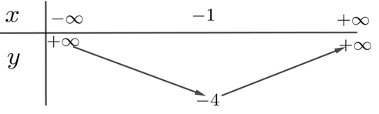
+ Đồ thị: Đồ thị là parabol có bề lõm hướng lên có trục đối xứng là đường thẳng cắt trục hoành tại điểm cắt trục tung tại điểm .
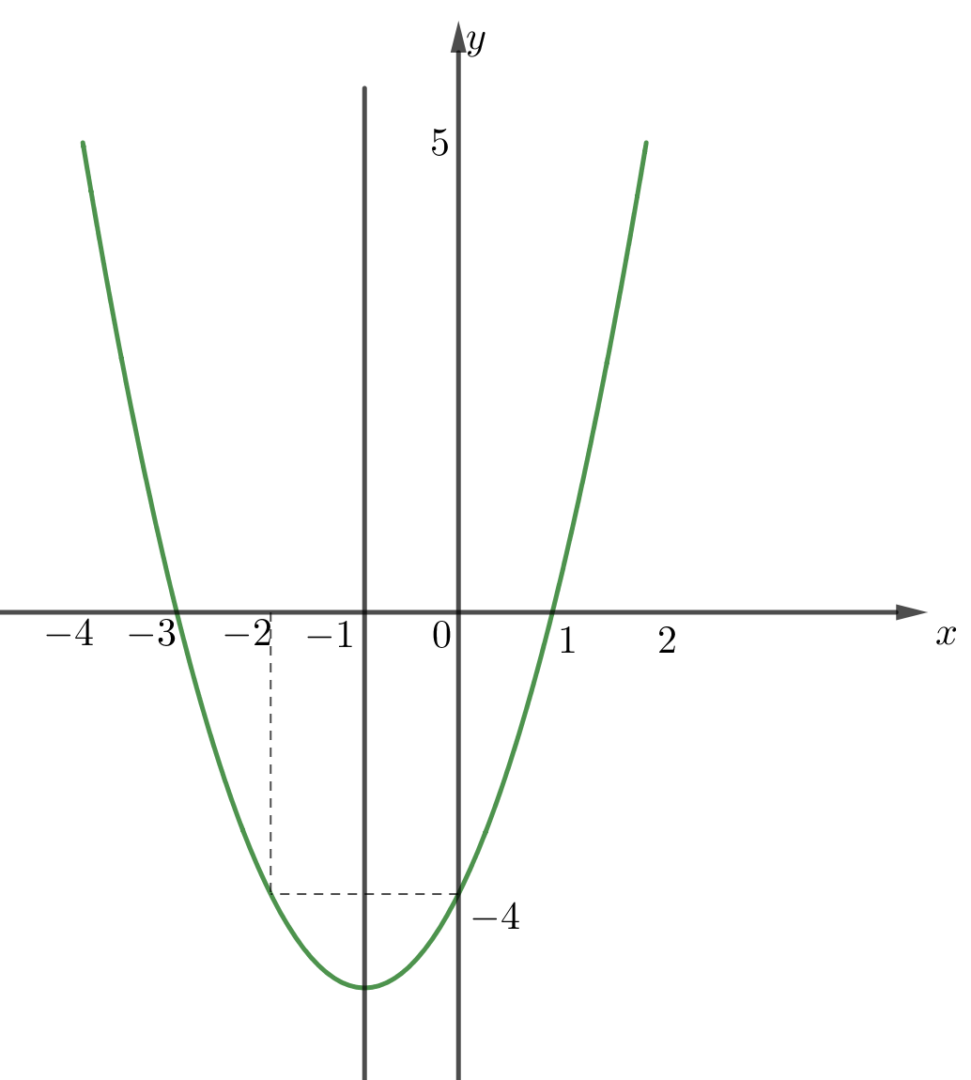
Điều kiện:
Xét phương trình hoành độ giao điểm (1)
cắt (P) tại hai điểm phân biệt có hoành độ ; Phương trình (1) có hai nghiệm phân biệt
;
Khi đó theo định lí viet ta có .
Ta có
Kết hợp với điều kiện ta được .

2. Giải bất phương trình .
Lời giải
Tác giả: Hồ Xuân Dũng ; Fb:Dũng Hồ Xuân

Giải bất phương trình

Điều kiện: Suy ra:

.

.

hoặc
Kết luận: Kết hợp với điều kiện ta được tập nghiệm của bất phương trình là
Câu II (4.0 điểm)
1. Giải phương trình
Lời giải
Tác giả: Nguyễn Hữu Nam; Fb: Nam Nguyen Huu.
Điều kiện: .
Pt.
.
.
Với .
Kết hợp với điều kiện ta được tập nghiệm của phương trình là: ; với .
2. Giải hệ phương trình
Lời giải
Tác giả:Nguyễn Thu Hằng ; Fb: Nguyễn Thu Hằng
Điều kiện:
Từ phương trình thứ nhất trong hệ ta có:
Thay vào phương trình thứ hai trong hệ ta có phương trình:
Vì
Vậy tập nghiệm của hệ phương trình là .
Câu III (4.0 điểm)
1. Cho là các số thực dương thỏa mãn . Chứng minh rằng:
Lời giải
Tác giả: Nguyễn Dung; Fb: Dung Nguyễn
Áp dụng bất đẳng thức Cauchy, ta có: .
Tương tự: ; .
Cộng từng vế các bất đẳng thức trên, ta được: (1)
Dấu “” xảy ra khi .
Lại có:.
Tương tự: ; .
Cộng từng vế của các bất đẳng thức trên, ta được: (2)
Dấu “” xảy ra khi .
Từ (1) và (2) ta được: (3)
Ta chứng minh .
Thật vậy, ta có: . Mà nên .
Từ đó suy ra (4)
Từ (3) và (4) ta được: .
Vậy: (Điều phải chứng minh).
Dấu “” xảy ra khi .
2. Cho dãy số được xác định bởi .
Tính giới hạn .
Lời giải
Ta có
Đặt là cấp số nhân có công bội và số hạng đầu
Khi đó
.
Câu IV (4.0 điểm)
1. Tìm để hệ phương trình sau có nghiệm .
Lời giải
Điều kiện: .
Ta có hệ phương trình .
Đặt (đk ). Ta có hệ phương trình (*)
Hệ phương trình đã cho có nghiệm hệ có nghiệm
- Nếu hệ vô nghiệm hệ phương trình đã cho vô nghiệm.
- Nếu . Chọn hệ tọa độ như hình vẽ
Do điều kiện nên chỉ xét ở góc phần tư thứ nhất
Phương trình cho ta đường tròn tâm , cắt và lần lượt tại , .
Phương trình cho ta đường tròn tâm thay đổi theo m.
Hệ có nghiệm cắt có giao điểm ở góc phần tư thứ nhất.
Cho bán kính tăng dần, dễ thấy cắt đầu tiên tại hai điểm , khi đó và tiếp xúc tại điểm cuối cùng .
Do đó, để cắt ở góc phần tư thứ nhất .
Vậy hệ đã cho có nghiệm .
2. Trong mặt phẳng với hệ tọa độ , cho hình chữ nhật , có đỉnh , đỉnh nằm trên đường thẳng . Trên tia đối của tia lấy điểm sao cho , biết là hình chiếu vuông góc của lên đường thẳng . Xác định tọa độ các đỉnh còn lại của hình chữ nhật .
Lời giải
Tác giả: ; Fb:
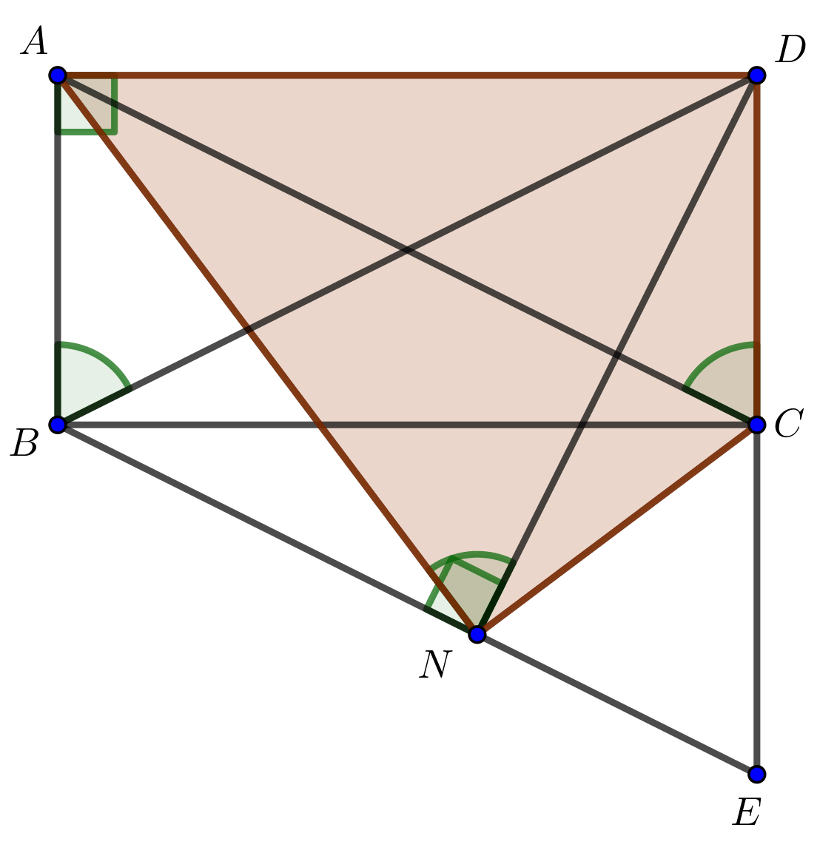
Ta có , suy ra tứ giác nội tiếp .
Mà (do là hình chữ nhật).
Suy ra tứ giác nội tiếp được một đường tròn.
Mặt khác, .
Do đó .
Theo đề bài ta có điểm nằm trên đường thẳng , suy ra .
Ta có và .
Do , suy ra .
Ta có
là hình bình hành, suy ra .
Ta có qua , song song nên có phương trình .
Gọi , ta có .
Với , loại do trùng với .
Với .
Gọi , ta có .
Câu V (4.0 điểm)
1. Cho dãy số xác định .
Tính .
Lời giải
Tác giả: Nguyễn Quý Thành; Fb: Thành Nguyễn
Theo giả thiết ta có: mà suy ra
Do đó dãy là dãy tăng.
Giả sử dãy bị chặn trên suy ra với , khi đó:
(Vô lý do ).
Vậy dãy không bị chặn trên hay
Ta có:
.
Đặt .
Vậy .
2. Trong mặt phẳng với hệ tọa độ , cho tam giác nội tiếp đường tròn , đường thẳng đi qua điểm . Gọi là chân các đường cao kẻ từ đỉnh và . Tìm tọa độ các đỉnh tam giác , biết phương trình đường thẳng là và điểm có hoành độ âm.
Lời giải
Tác giả: Nguyễn Thị Mai. Facebook: Mai Nguyen
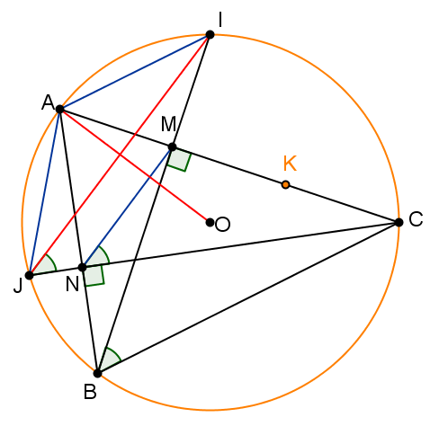
Gọi lần lượt là giao điểm của với đường tròn
Do tứ giác nội tiếp nên , lại có (cùng chắn cung ) do đó
Lại có
Từ đó ta có:
+) Do đi qua và vuông góc với nên Phương trình đường thẳng
+) Tọa độ điểm là nghiệm của hệ
+) Do đi qua và , nên phương trình đường thẳng
Tọa độ điểm là nghiệm của hệ
+) Do là giao điểm của và nên tọa độ điểm là nghiệm của hệ
+) Đường thẳng đi qua và vuông góc với nên phương trình đường thẳng
Tọa độ điểm B là nghiệm của hệ
Vậy hoặc

